**一、基本类型与使用**

**1.基本类型**

ES使用JSON作为数据交互格式，所以简单来说，JSON支持的数据类型，ES都支持

String: string

Whole number: byte, short, integer, long

Floating point: float, double

Boolean: boolean

Date: date

**2.mappings配置**

ES对于没有定义mapping的未知字段会采用[dynamic mapping](http://www.elasticsearch.org/guide/en/elasticsearch/guide/current/dynamic-mapping.html)进行类型猜测，并且将其加入到type mapping中。这个行为可以通过 dynamic 配置项进行控制。

* **true**: Add new fields dynamically — the default
* **false**: Ignore new fields
* **strict**: Throw an exception if an unknown field is encountered

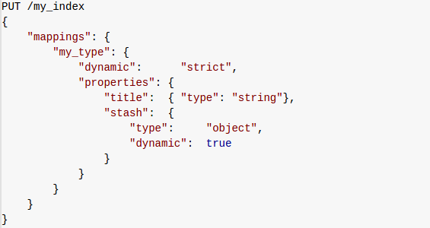

**3.日期格式说明**

JSON并没有日期类型，日期是以特定字符串格式形式表示。比postDate: "2014-09-24"。ES能够根据字符串的格式猜测出这是一个Date类型。日期字符串格式可以通过format和dynamic_date_formats配置项指定（[date-format](http://www.elasticsearch.org/guide/en/elasticsearch/reference/current/mapping-date-format.html)），而且支持多个格式如：yyyy/MM/dd HH:mm:ss||yyyy/MM/dd。

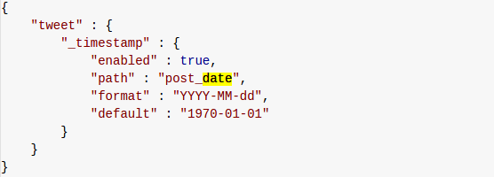

可以通过date_detection配置项单独关闭日期类型检查：

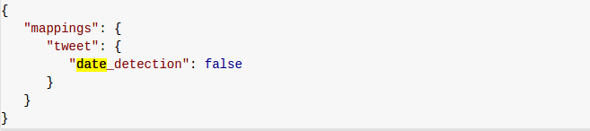

参考官网：https://www.elastic.co/guide/en/elasticsearch/reference/current/mapping-date-format.html

1. **complex core field types**

除了简单的基本类型，ES还支持如下复杂数据类型：

**1.multi-value fields**

该类型对应JSON中的数组

#### 2.multi-level objects

